Квест: "Приключения в мире природы"
Целевая аудитория: дети 8-12 лет
Продолжительность: 1.5 - 2 часа
Количество участников: 10-20 человек (можно делить на команды)
Цели игры:
- Познакомить детей с основами экологии и важностью защиты окружающей среды.
- Развить командный дух и навыки сотрудничества.
- Повысить интерес к растительному и животному миру.
Место проведения: открытая территория (парк, лес, школьный двор).
Материалы: реквизит для заданий (карточки с изображениями птиц и их гнезд, контейнеры для сбора мусора, устройство для прослушивания звуков птиц и т.д.); награды для участников (значки, сертификаты, экопродукты); растения для посадки.
Этапы игры:
1. Введение (15 минут)
Ведущий рассказывает о цели квеста, о правилах и о том, как будут оцениваться команды. Дети делятся на 3-4 команды по 3-5 человек.
2. Эко-станции (60 минут)
Каждая команда проходит 3-4 станции, на которых выполняет задания. На каждой станции команда получает подсказку для следующей.
Станция 1: "Загадки природы"
Задание: Разгадать загадки о растениях и животных.

Белые горошки
На зеленой ножке. (ландыш)

Золотая середина,
И лучи идут кругом.
Это, может быть, картина
Солнца в небе голубом?
Нет, не солнце на бумажке.
На лугу цветок… (ромашка)

Стоит цвет-самоцвет,
Глазки-разноглазки. (анютины глазки)

То ли с крыши, то ли с неба –
Или вата, или пух.
Или может хлопья снега
Появились летом вдруг?
Кто же их исподтишка
Сыплет, будто из мешка? (тополь)

Щеки розовы, нос белый,
В темноте сижу день целый.
А рубашка зелена,
Вся на солнышке она. (редиска)

Что же это за девица:
Не швея, не мастерица,
Ничего сама не шьет,
А в иголках круглый год. (ель)

Кто ни прикасается, -
За того цепляется.
Привязчивый и колкий,
Кругом торчат иголки. (репейник)

Вдоль лесных дорожек
Много белых ножек
В шляпках разноцветных,
Издали заметных.
Собирай, не мешкай,
Это…(сыроежки)

Кудри в речку опустила
И о чем-то загрустила.
А о чем она грустит,
Никому не говорит. (ива)

Что за скрип? Что за хруст?
Это что еще за куст?
Как же быть без хруста,
Если я ... (капуста)

Прежде чем его мы съели,
Все наплакаться успели. (лук)

Хвост пушистый,
Мех золотистый,
В лесу живет,
В деревне кур крадет. (лиса)

Черен, да не ворон,
Рогат, да не бык,
Шесть ног без копыт.
Летит – жужжит,
Упадет – землю роет. (жук-носорог)

У нее глаза большие,
Хищный клюв всегда крючком.
По ночам она летает,
Спит на дереве лишь днем. (сова)

Рано-рано на рассвете
Сквозь листву затрепещу,
То спою на зависть флейте,
То, как кошка, запищу. (иволга)

Угадай, кто я такая?
Хоть и мышка, но летаю.
Когда ночь кругом и тишь,
Когда ты в кроватке спишь,
Покружиться я люблю,
Мошек в темноте ловлю. (летучая мышь)

Не боится холодов,
Плавает в морях средь льдов. (морж)

У меня есть дупло,
В нем и сухо, и тепло.
Укрываюсь я хвостом,
Сплю в дупле я сладким сном. (белка)

Я маленькая, белая,
Пугливая, несмелая.
Шерсть даю своей хозяйке
На шарфы и на фуфайки. (овца)

Кто я — догадайтесь сами.
Я везу зимою сани,
Что легко скользят по снегу,
Летом я везу телегу. (лошадь)

Этот зверь пловец прекрасный,
Вместо лап у зверя ласты.
В море плавает весь день.
Угадайте, кто? (тюлень)

Станция 2: "Собери мусор"
На специальной площадке собрать мусор (пластик, бумагу и т.д.) и отсортировать его.
Объяснение важности переработки (рассуждения команд и формулировка выводов ведущим).
Переработка — это процесс, который играет ключевую роль в охране окружающей среды и устойчивом развитии.
Причины, почему переработка важна:
Сохранение ресурсов: Переработка позволяет повторно использовать материалы, что снижает потребность в добыче новых ресурсов. Это помогает сохранить природные ресурсы, такие как древесина, вода и минералы.
Снижение отходов: Переработка помогает уменьшить объем отходов, которые попадают на свалки. Это способствует уменьшению загрязнения и продлевает срок службы существующих свалок.
Снижение загрязнения: При переработке материалов, таких как пластик, стекло и металл, снижается количество выбросов вредных веществ в атмосферу и воды, что способствует улучшению качества окружающей среды.
Экономические выгоды: Переработка может создать новые рабочие места в сфере утилизации и переработки, а также снизить затраты на производство новых материалов.
Сохранение биоразнообразия: Переработка помогает сократить необходимость в новых источниках сырья, что в свою очередь уменьшает давление на экосистемы и способствует сохранению биоразнообразия.
В целом, переработка — это важный шаг к созданию более чистого, здорового и устойчивого будущего для нашей планеты и ее обитателей.

Станция 3: "Птицы и их гнезда"
Изучить изображения различных птиц и их гнезд, затем создать модель гнезда из природных материалов. Картинки птиц и их гнезд раздаются командам. Команды изучают, обсуждают и выбирают гнездо для создания.

 | Птицы | Гнёзда
1.Синица  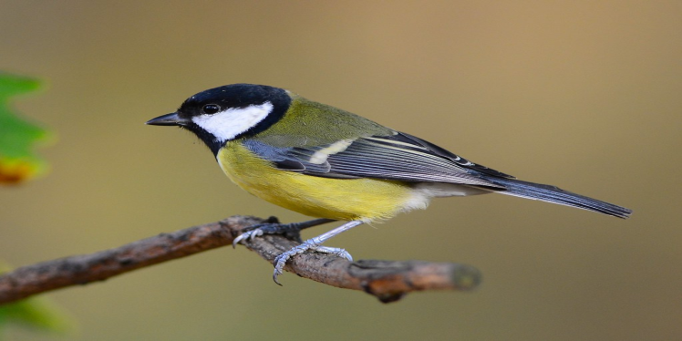2.Дятел  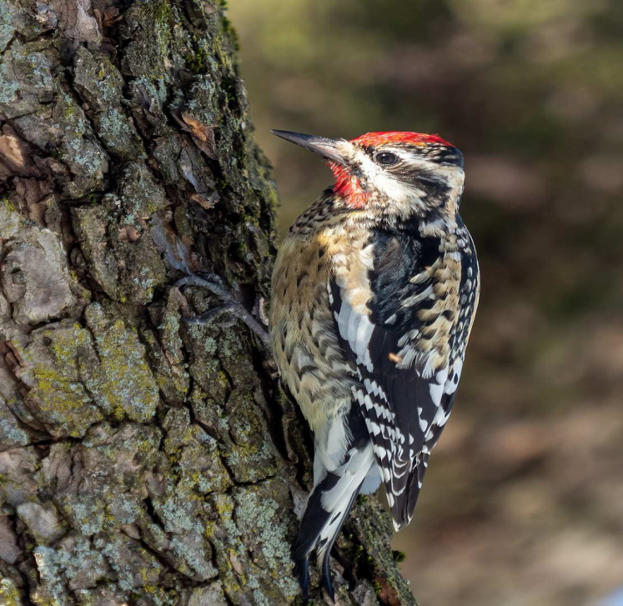3.Воробей  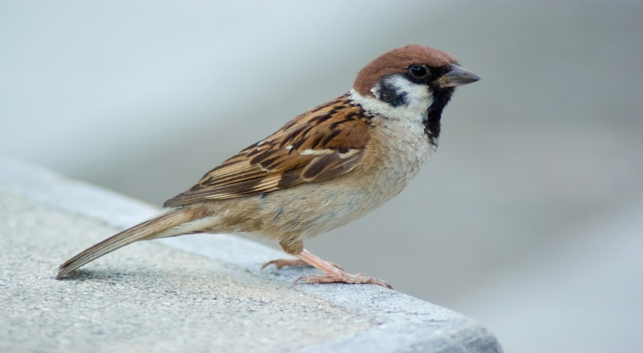4.Сова  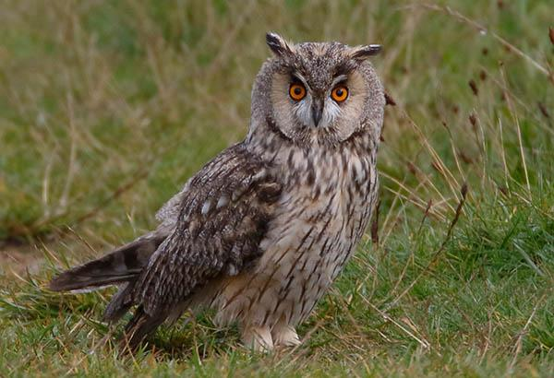  5.Глухарь  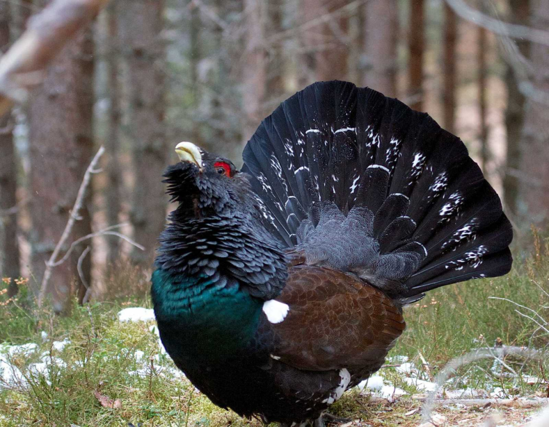6.Соловей  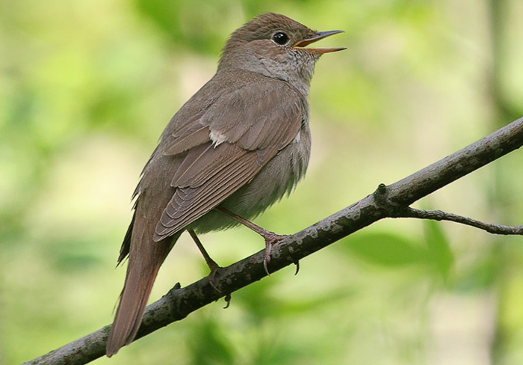7.Скворец  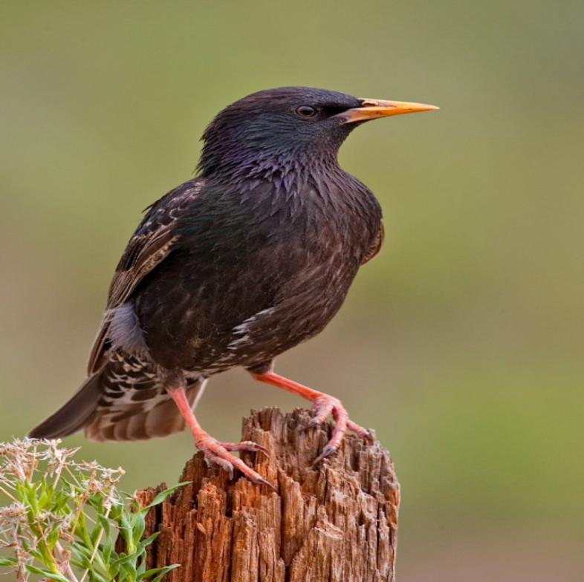  8.Грач  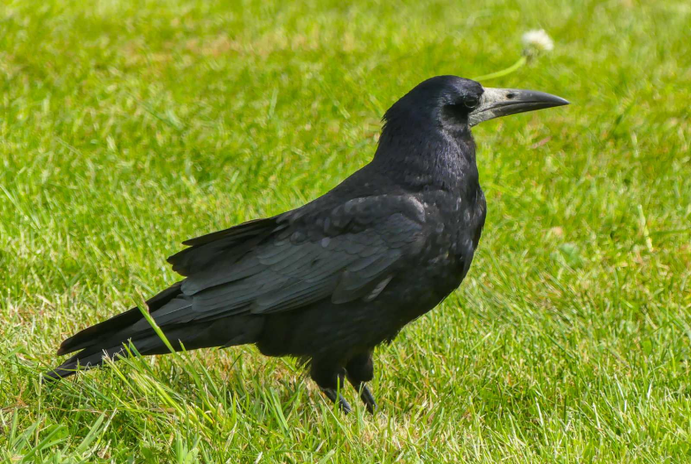9.Аист белый  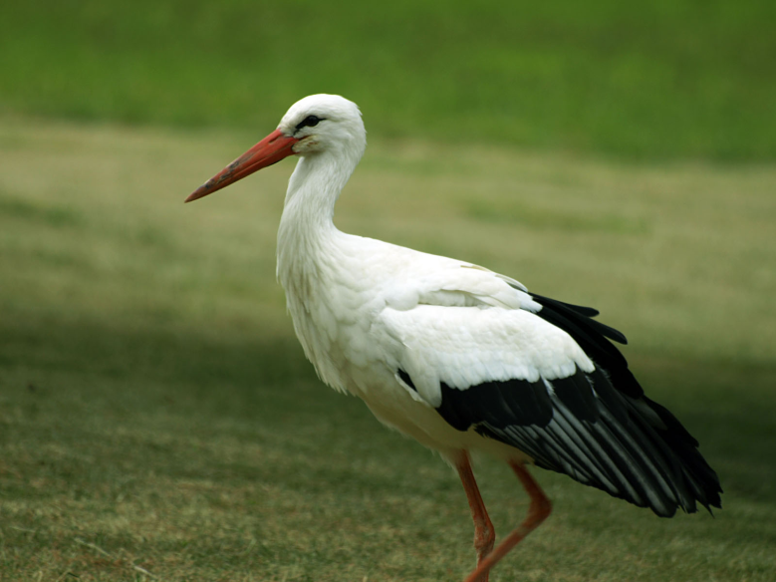10.Тетерев  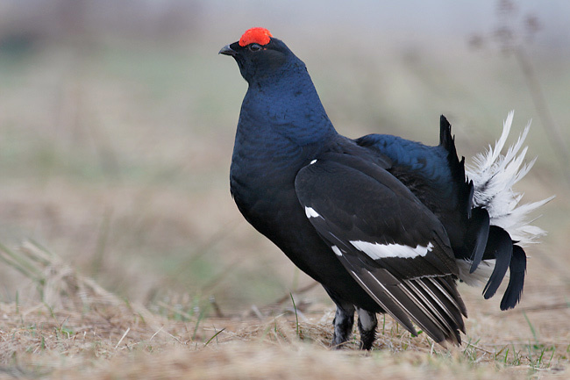 |  | 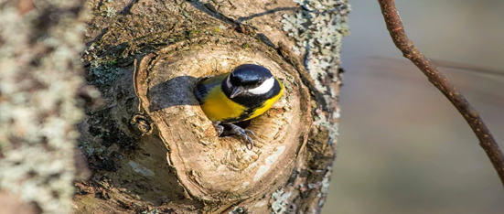  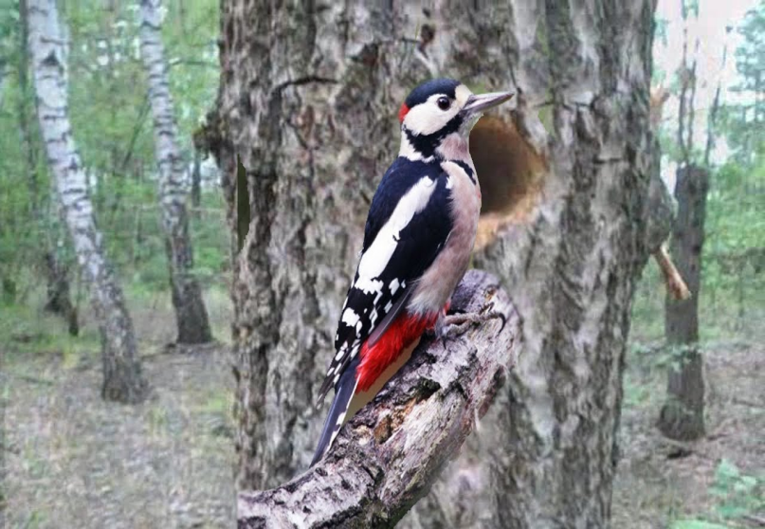  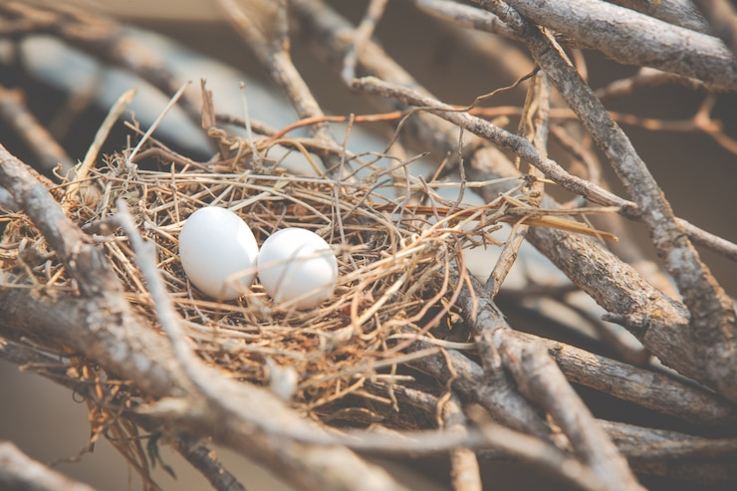  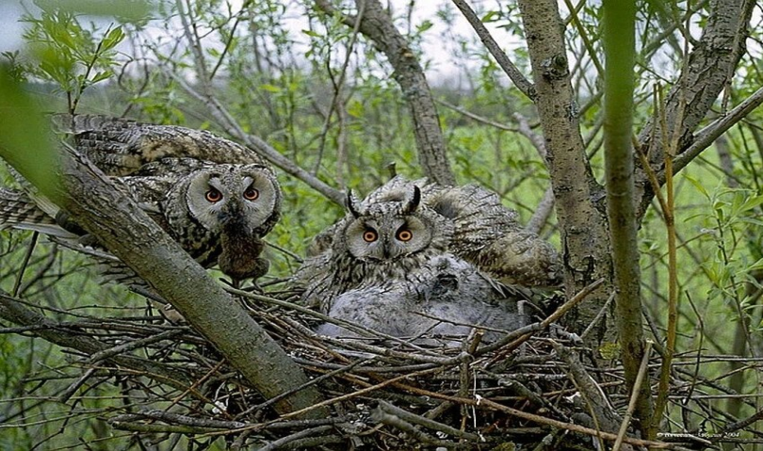  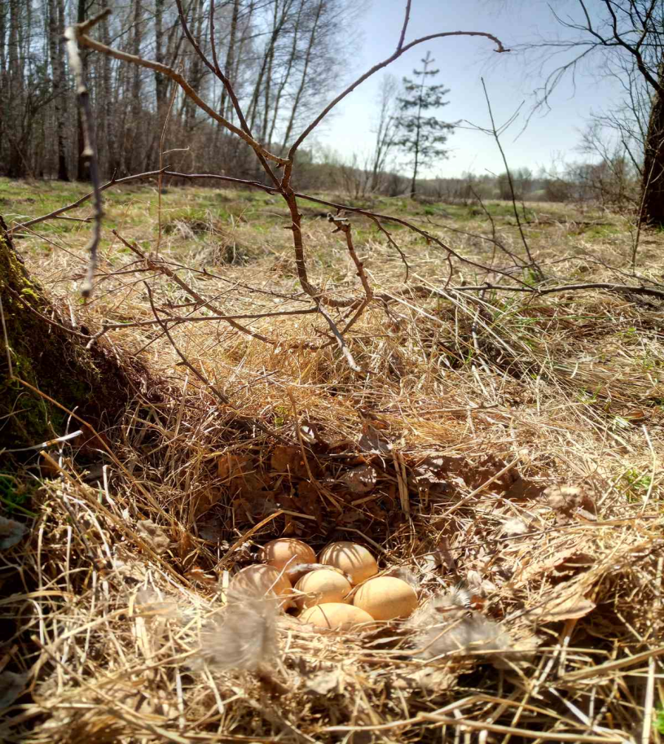  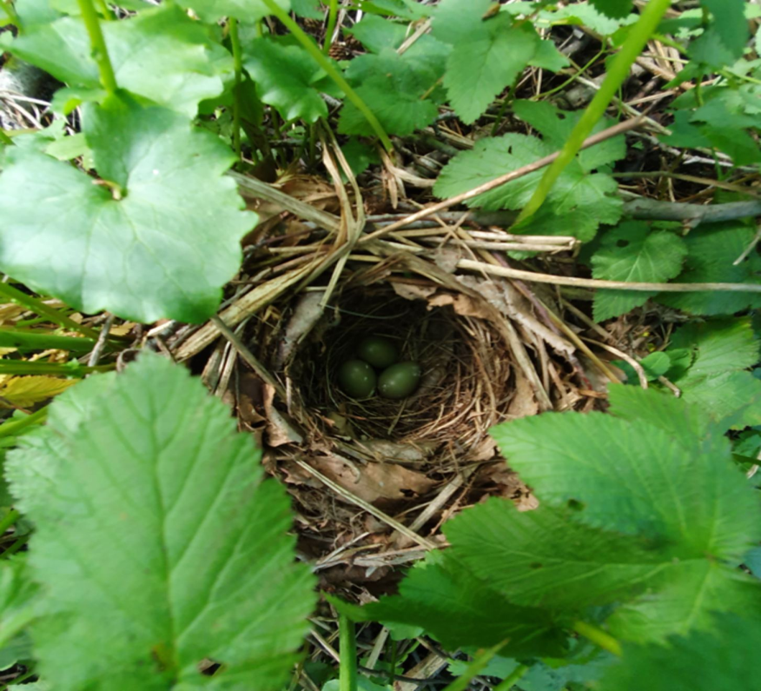  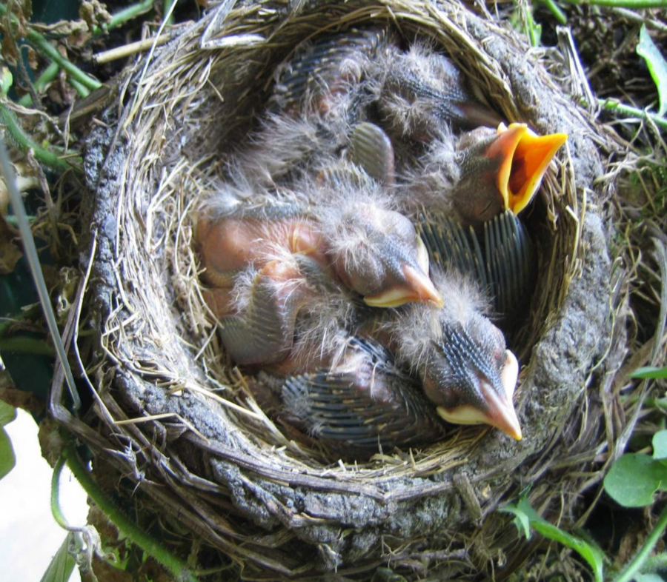  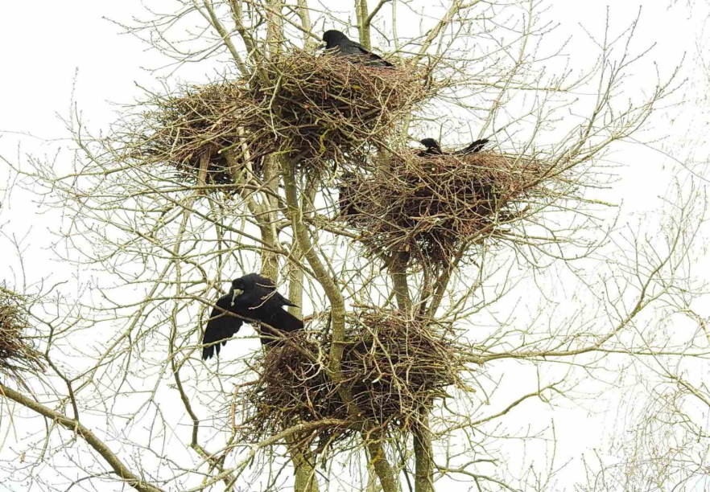  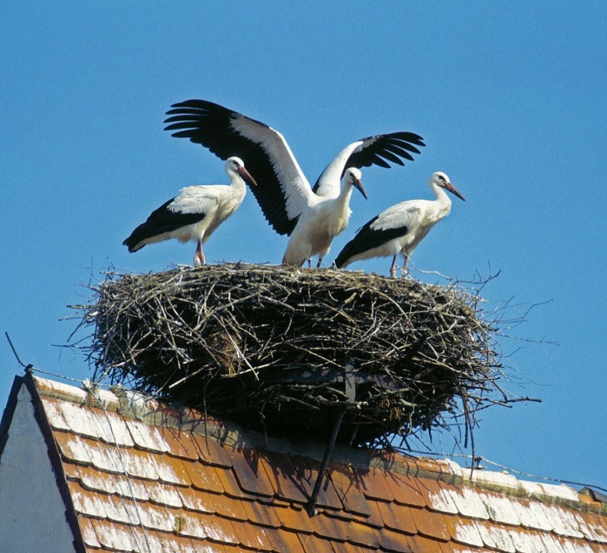  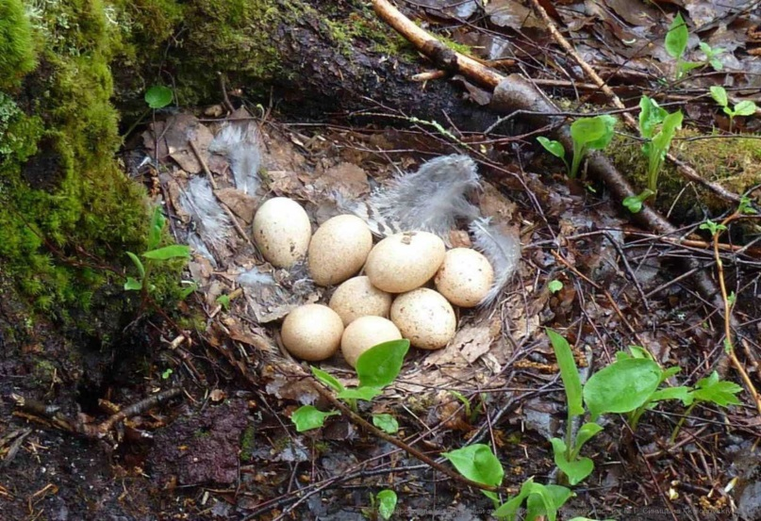

Объяснение важности роли птиц в экосистеме (рассуждения команд и формулировка выводов ведущим).
Птицы играют важную роль в экосистеме, выполняя несколько ключевых функций:
Опыление: Многие виды птиц, такие как колибри и некоторые мелкие воробьиные, участвуют в процессе опыления растений. Перелетая с цветка на цветок в поисках нектара, они способствуют размножению растений, что важно для поддержания биоразнообразия.
Распространение семян: Птицы едят плоды и семена растений, а затем распространяют их через свои экскременты. Это помогает растениям колонизировать новые территории и способствует восстановлению экосистем после разрушений.
Контроль популяций насекомых: Птицы, такие как воробьи, синицы и соловьи, питаются насекомыми и их личинками. Это помогает контролировать численность вредителей, что, в свою очередь, способствует здоровью растений и сельскохозяйственных культур.
Пищевые цепи: Птицы занимают важное место в пищевых цепях. Они являются источником пищи для многих хищников, включая млекопитающих, рептилий и других птиц. Это взаимодействие поддерживает баланс в экосистемах.
Индикаторы здоровья экосистемы: Птицы чувствительны к изменениям в окружающей среде, поэтому их популяции могут служить индикаторами здоровья экосистемы. Снижение численности птиц может сигнализировать о проблемах, таких как загрязнение или изменение климата.
Таким образом, птицы являются неотъемлемой частью экосистемы, и их сохранение имеет решающее значение для поддержания экологического баланса и здоровья планеты.

Станция 4: "Секреты леса"
Исследовать различные виды деревьев и кустарников. Дети должны узнать о том, какие деревья растут в их регионе, и какие животные зависят от них.
Объяснение важности того, как растения поддерживают жизнь на Земле (рассуждения команд и формулировка выводов ведущим).
Растения играют ключевую роль в поддержании жизни на Земле. Аспекты их значения:
Фотосинтез: Растения используют солнечный свет для преобразования углекислого газа и воды в глюкозу и кислород. Этот процесс является основным источником кислорода в атмосфере, необходимого для дыхания большинства живых существ.
Экосистемные услуги: Растения обеспечивают множество экосистемных услуг, включая регулирование климата, предотвращение эрозии почвы, фильтрацию воды и поддержание биоразнообразия.
Пища: Растения являются основным источником пищи для людей и животных. Они находятся в основании пищевой цепи и обеспечивают необходимые питательные вещества.
Гармония с климатом: Растения помогают регулировать уровень углекислого газа в атмосфере, что способствует смягчению изменения климата. Леса, например, являются важными углеродными поглотителями.
Местообитания: Растения создают экосистемы, которые обеспечивают среду обитания для множества животных и микроорганизмов. Они являются основой для многих экосистем, включая леса, степи и водоемы.
Эстетическая и культурная ценность: Растения имеют важное значение для культуры и эстетики. Они используются в искусстве, медицине и традициях многих народов.
В общем, растения являются жизненно важными для поддержания баланса и устойчивости экосистем на планете. Без них жизнь, как мы ее знаем, была бы невозможна.

Станция 5: "Птицы и их песни"
Узнать о различных видах птиц и их звуках. Дети слушать записи птичьих песен отгадывают названия птиц.
3. Заключение (30 минут)
Подведение итогов и награждение: Вручение наград и сертификатов всем участникам.
Экологическая акция: Завершение квеста совместным высаживанием растений или уборкой территории.

